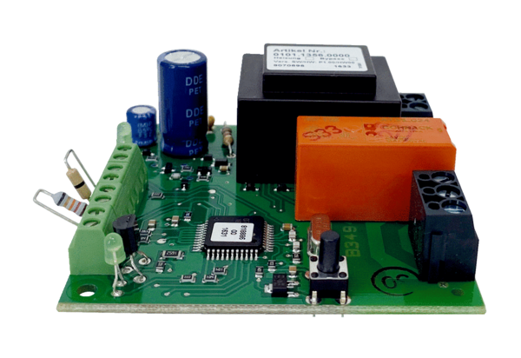Platine PLZ WSRB 170Unité de conditionnement : 1 pièceGamme: X
Numéro de référence : E101.1356.0000Fabricant : MAICO

